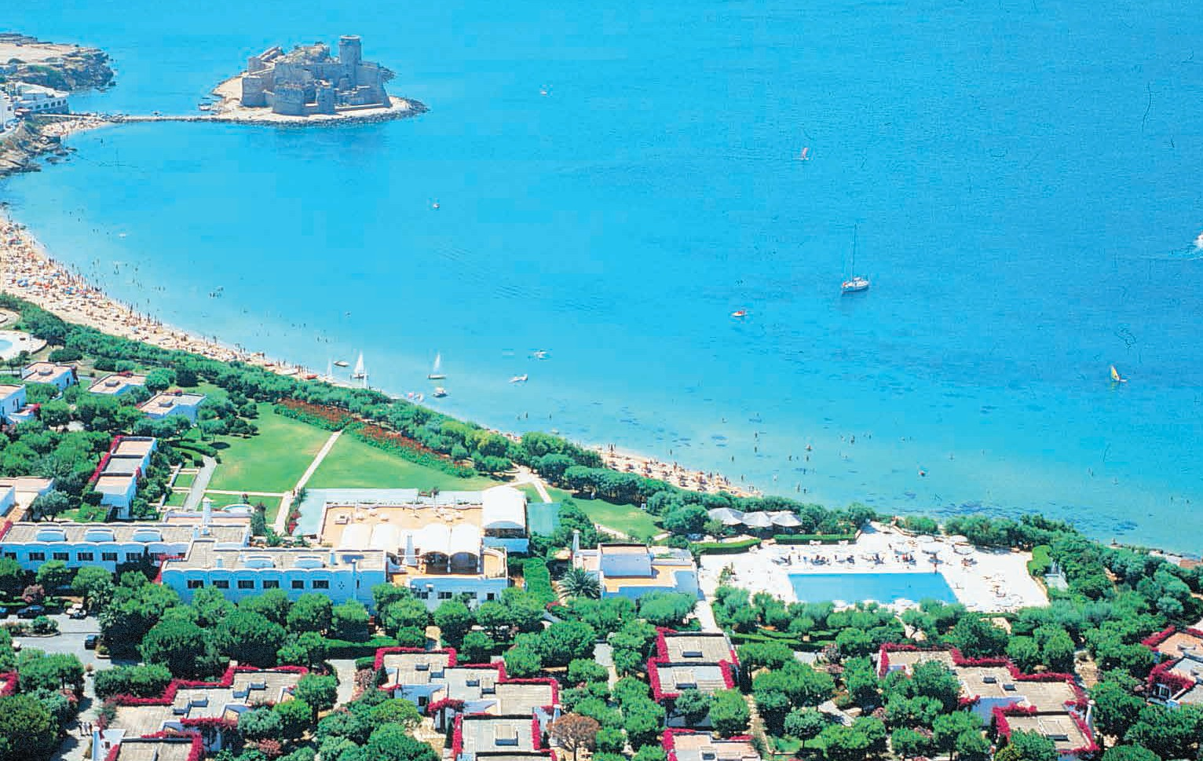
Mare Italia
Super Bonus – Speciale Luglio

Futura Style Le Castella****
CaLabria Le Castella

 | Solo | 1 bambino |  | Super
03/07-10/07 | Soggiorno  700 | 3/14 anni  Gratis |  | Bonus  - 400
10/07-31/07 | 840 | Gratis |  | - 500

Quote settimanali (a partire da) per persona in Pensione Completa + Bevande in camera Beverly.

03/06/2021 Offerta non retroattiva, a posti limitati. Lo sconto Super Bonus si intende per camera a settimana (occupazione minima 2 persone).
Quota Assicurativa Solo Soggiorno a camera € 60

PER INFORMAZIONI E PRENOTAZIONI TELEFONARE BOOKING CANEL TRAVEL 081/5560068

